金門縣 110 學年度

國民小學校長遴選簡章

中華民國 110 年 5 月 21 日金門縣政府 教育處

目 錄

金門縣 110 學年度國民小學校長遴選簡章 P5.~P6.
附件一金門縣 110 學年度國民小學校長遴選報名表--------P7.~P8.
附件二金門縣 110 學年度國民小學校長遴選切結書 P9.
附件三金門縣 110 學年度國民小學校長遴選委託書 P10.
附件四金門縣 110 學年度國民小學校長遴選作業日程表 P11.
附件五金門縣 110 學年度國民小學校長遴選程序說明 P12.~ P13.
附件六金門縣 110 學年度國民小學校長遴選流程圖 P14.
附件七金門縣國民中小學校長遴選要點---------------------- P15.~P18.

金門縣 110 學年度國民小學校長遴選簡章

壹、依據
「國民教育法」第 9 條暨「金門縣國民中小學校長遴選要點」規定辦理。

貳、辦理遴選單位
由金門縣政府（以下簡稱本府）成立遴選委員會辦理有關作業事宜。

參、參加資格
具有下列資格之一者，得參加校長遴選。
一、符合教育人員任用條例第四條之任用資格，並具有本府（含前金門戰地政務委員會）核發之國民小學校長儲訓合格證明者。
二、本年度任期屆滿之本縣國民小學校長或連任已達二分之一以上之現職國小校長。
三、曾任本縣國民小學校長者。
※參加偏遠或特殊地區國民中(小)學校長遴選者，其資格依教育部相關規定辦理。

肆、出缺學校
金門縣烈嶼鄉卓環國民小學。

伍、遴選審議程序
一、出缺學校：卓環國小。
二、參加對象：110 學年度僅卓環國小因原校長退休出缺，且依本府 110 年 3 月
29 日府教學字第 1100022286 號函調查，目前無現職校長欲轉任者，故參加對象為候用校長或曾任校長。

陸、報名
一、報名日期及時間：110 年 5 月 28 日(星期五)上午時段 08:00-12:00、下午時段 13:30-17:30 於本府教育處學管科黃美蘭(二樓)收件。
二、報名方式：檢具相關證件親自報名或委託辦理(委託報名者請務必填妥委
託書附件三)，相關表件請逕至本府教育處網站（http://www.km.edu.tw） 下載使用。

柒、遴選審議時間及地點：
一、110 年 6 月 5 日（星期六）於金門縣政府大禮堂。

二、候選人審議順序於會前由本府教育處承辦科逕行抽籤決定，次序及報到時間並公告於教育處網站，如有疑問逕洽承辦科。

捌、遴選指標
各遴選委員依學經歷背景、辦學理念與方針、詢答與反應、教育相關之特殊表現或貢獻、儀表態度等指標綜合評定。

玖、遴選結果公告及聘任
一、遴選委員會依遴選程序(附件五)以公平、公正方式選出校長後，由本處依法定程序簽核聘任之，任期 4 年，自 110 年 8 月 1 日起至 114 年 7 月 31 日止，未依規定時限到職者，撤銷其聘任。
二、正式錄取名單於本縣教育處網頁公告（http://www.km.edu.tw）並由本府函知各參加人員。
拾、出缺學校因故無法於所訂期限前遴薦學校浮動委員者(含教師代表 2 名、家長
代表 2 名)，將由本府依實際需要指派適當人員擔任浮動委員。

拾壹、其他
本簡章未規範者，悉依中央及本縣相關法令規定辦理。

附件一
報名時間： | 金門縣 110 學年度國民小學校長遴選報名表  年 月 日
參選學校志願  序 | (1) | 候 選 人  簽 章
候 選 人符合資格 | 金門縣國民小學校長遴選要點第 條第 項第 款
候 主
要學 選 經
歷
簡人 述
檢附證  件 | 1.（ ）本縣國民小學校長儲訓合格證明影本。  2.（ ）現（曾）任國民小學校長派令或考績通知影本。  3.（ ）候選人未有校長遴選要點 12 點限制條件切結書(乙份)。  4.（ ）主要學經歷證件影本。  5.（ ）  6.（ ）  7.（ ）  8.（ ）
學 校 經 1
營 、（
理
侯 念選 與人 願
景 國
含 小特 殊 ）
表
現

附  註 | - 檢附證件請依該欄所列各項證件順次排妥後，再將報名表放置上方， 檢附證件放置下方，訂（夾）妥善，以免散失。  - 本表若有不敷可自行延伸使用以符實需。  - 送件時間於 110 年 5 月 28 日(星期五)前。  - 校長遴選資料所送份數 13 份，請依上述份數逕送本府教育處，俾供遴選委員會參考。

附件二

切結書

本人參加金門縣國民小學校長遴

選資格符合， 並確無「金門縣國中小校長遴選要點」 十二點各款情事之一， 若有虛假願受立即解聘除名， 並承擔相關刑責。

此致

金門縣國民小學校長遴選委員會

立切結書人： （簽章） 身分證字號：

住 址：

中華民國 年 月 日

附件三

委 託 書

立委託書人 因本人目前
「 」， 確實無法親自報名參加「金門縣 110 學年度國民小學校長遴選」， 特委託 代為辦理報名手續。

此致

金門縣國民小學校長遴選委員會

委 託 人： (簽章)
身分證統一編號：
聯 | 絡 | 電 | 話：
戶 | 籍 | 地 | 址：
受 | 委 | 託 | 人：
身分證統一編號：
聯 | 絡 | 電 | 話：
戶 | 籍 | 地 | 址：

(簽章)

中 華 民 國 年 月 日

附件四

金門縣 110 學年度國民小學校長遴選作業日程表

日期 | 工作內容 | 備註
5 月 21 日(星期五) | 公告本縣110 學年度國民小學校長遴選簡章：  (聘期自 110 年 8 月 1 日  至 114 年 7 月 31 日) | 具有下列資格之一者，得參加校長遴選。  一、符合教育人員任用條例第四條之任用資格，並具有本府  （含前金門戰地政務委員會）核發之國民小學校長儲訓合格證明者。  二、本年度任期屆滿之本縣國民小學校長或連任已達二分之一以上之現職國小校長。  三、曾任本縣國民小學校長者。  ※參加偏遠或特殊地區國民中(小)學校長遴選者，其資格依教育部相關規定辦理。
5 月 28 日  （星期五） | 候用校長或曾任校長有意參加遴選者，請於當日(上午 8:00-12:00，下午13:30-17:30) 前向縣政  府教育處學管科黃美蘭  (二樓)提出申請。 | 逾期不受理
6 月 5 日(星期六) 9:30 開始 | 召開國民小學校長遴選委員會。 | 地點： 金門縣政府大禮堂

附件五

金門縣 110 學年度校長遴選程序說明
一、候選人報告治校理念與教育相關特殊表現與貢獻。
二、委員會置召集人一人，由本府副縣長兼任，委員十一至十三人， 由本府聘（派）任之，其中應有教師、家長會及校長代表參與（含縣教師工會及縣家長團體各一人），惟家長會代表比例不得少於五分之一。
三、辦理出缺學校校長遴選審議。
（一）出缺學校：卓環國小。
（二）參加對象：110 學年度僅卓環國小因原校長退休出缺，且依本府 110 年 3 月 29 日府教學字第 1100022286 號函調查，目前無現職校長欲轉任者，故參加對象為候用校長或曾任校長。
四、委員票數:
(一)該校候選人有 1 至 2 位時，則委員票數為 1 票，共 11 票。
(二)該校候選人有 3 至 5 位時，則委員票數為 2 票，共 22 票。
(三)該校候選人有 6 位以上時，則委員票數為 3 票，共 33 票。
(四)委員選票皆須全部有效投票，且不得重覆圈選，倘選票圈選方式印跡不清、模糊，則由遴選委員會認定該選票結果；若無法判斷圈選內容、圈選不足額或超過者，視為無效票。
五、遴選程序:
(一)該校候選人 1 位:
- 候選人獲得 6 票以上同意票者當選。
- 候選人未獲得 6 票以上同意票者，重新啟動校長遴選程序。
(二)該校候選人 2 位:
- 一位候選人獲得 6 票以上者當選。
- 無人獲得 6 票以上，進行下一輪投票，倘經過三輪投票仍無人獲
得 6 票以上者，重新啟動校長遴選程序。
(三)該校候選人 3 位以上:

- 候選人獲得 6 票以上且為最高票者當選。
- 候選人皆無人獲得 6 票以上選票、或獲得 6 票以上且有相同票數
者，採最高票之同票數者、或取得票數前兩名之 2 人或數人進行
下一輪投票，直至產生獲得 6 票以上且最高票者為當選者。如僅
剩 2 位候選人，並經三輪投票仍無人獲得 6 票以上，則重新啟動校長遴選。

附件六 金門縣 110 學年度校長遴選流程圖

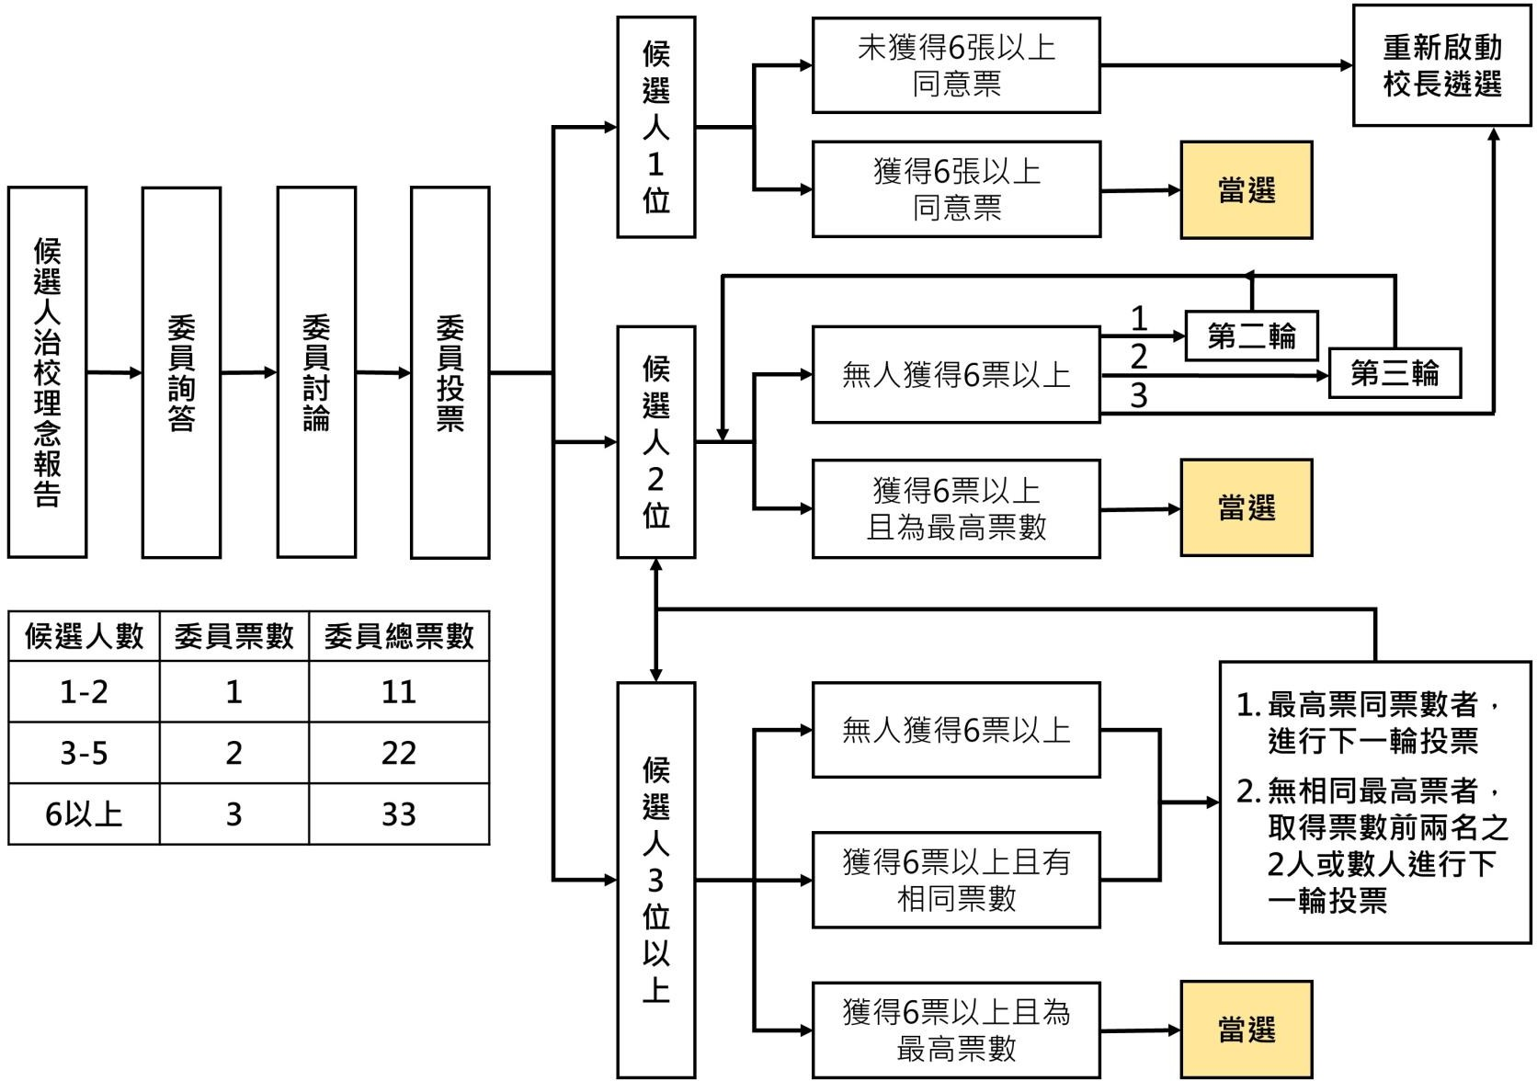

金門縣國民中小學校長遴選要點
88 年 7 月 8 日(88)府教字第 88030472 號函頒布。
91 年 3 月 5 日(91)府教字第 09109177 號函修訂。
97 年 1 月 31 日府教學字第 0970007604 號函修訂。
98 年 1 月 7 日府教學字第 0980002796 號函修訂。
98 年 12 月 15 日府教學字第 0980083764 號函修訂。
103 年 5 月 7 日府教學字第 1030039712 號函修訂。
104 年 7 月 24 日府教學字第 1040058510 號函修訂。
106 年 11 月 9 日府教學字第 1060084795 號函修訂。
107 年 5 月 1 日府教學字第 1070032598 號函修訂。

一 、金門縣政府（以下簡稱本府），依據國民教育法第九條規定，為辦理國民中、小學校長（以下簡稱校長）遴選，特訂定本要點。
二 、校長任期以學校職期而定，同一校經本府辦理之校務評鑑評列為優良者得連任一次。但現職校長於學年度中任期屆滿 者，任期超出二年則由本府另行辦理遴選事宜，惟其任期以 該學校職期而定；不超出二年者，由本府依規定派任代理人 員至該學校職期結束。
任期屆滿後一年內屆齡退休之校長，得於任期屆滿前二個月提出未來校務發展計畫，經原學校校務會議通過，報經本府同意，續任原學校校長職務至退休之日，免參加校長遴選。
三 、本府為辦理校長遴選，成立「金門縣國民中、小學校長遴選委員會」（以下簡稱委員會），負責遴選各校校長，報請縣長聘任之。
四 、委員會置召集人一人，由本府副縣長兼任，委員十一至十三人，由本府聘（派）任之，其中應有教師、家長會及校長代 表參與（含縣教師工會及縣家長團體各一人），惟家長會代表比例不得少於五分之一。
五 、委員會置執行秘書一人，由本府教育處長兼任，承召集人之

命綜理本委員會業務；置幹事若干人，由教育處指派人員兼 任，協助執行秘書處理業務。
六 、委員會委員於案件審查、決議之迴避，準用行政程序法第三十二條、第三十三條之規定。
七 、委員會開會時，委員應親自出席，不得委由他人出席。委員因故不能擔任時，由本府另聘遞補。非有三分之二以上委員 出席不得開議，其決議應以出席委員過半數之同意行之。
八 、委員會視任務需要不定期開會，由召集人召集並擔任主席， 召集人因故不能出席時得指定委員一人代理之。委員會於任務完成後即行解散。
九 、委員會就校長人選以無記名限制連記法投票決定，每校選出校長人選一人，報請縣長核定聘任之。
十 、委員會委員及兼職人員均為無給職，但得依規定支給出席費或交通費。
前列人員對於會議程序、內容及校長人選負有保密義務。十一、凡中華民國國民，身心健康，品德優良，並具備下列各款
資格之一者，得參加本縣各校校長遴選：
（一）符合教育人員任用條例第五（四）條之任用資格，並 具有本府（含前金門戰地政務委員會）核撥之國民中
（小）學校長儲訓合格證明。
（二）任期屆滿之本縣現職國民中（小）學校長。
（三）曾任本縣國民中（小）學校長。
（四）連任中之現職校長。
參加偏遠或特殊地區國民中（小）學校長遴選者，其資格依 教育部相關規定辦理。
十二、具有下列情事之一者不得參選。其已聘任者，應予撤銷聘任：
(一)曾犯內亂、外患罪，經有罪判決確定或通緝有案尚未結

案。
(二)曾服公務，因貪污瀆職經有罪判決確定或通緝有案尚未 結案。
(三)曾犯性侵害犯罪防治法第二條第一項所定之罪，經有罪 判決確定。
(四)依法停止任用，或受休職處分尚未期滿，或因案停止職 務，其原因尚未消滅。
(五)褫奪公權尚未復權。
(六)受監護或輔助宣告尚未撤銷。
(七)經合格醫師證明有精神病尚未痊癒。
(八)經學校性別平等教育委員會或依法組成之相關委員會調 查確認有性侵害行為屬實。
(九)經學校性別平等教育委員會或依法組成之相關委員會調 查確認有性騷擾或性霸凌行為，且情節重大。
(十)知悉服務學校發生疑似校園性侵害事件，未依性別平等教育法規定通報，致再度發生校園性侵害事件；或偽造、變造、湮滅或隱匿他人所犯校園性侵害事件之證據，經有關機關查證屬實。
(十一)偽造、變造或湮滅他人所犯校園毒品危害事件之證 據，經有關機關查證屬實。
(十二)體罰或霸凌學生，造成其身心嚴重侵害。
(十三)行為違反相關法令，經有關機關查證屬實。
十三、現職校長未獲遴聘，未具教師資格無法回任或具有教師資格 不願回任教師者，得依下列方式辦理：
(一)符合退休條件自願退休者，准其退休。
(二)不符合退休條件或不自願退休者，視其意願及資格條 件，優先輔導轉任他職。

校長於任期中無法擔任職務時，由本府依規定派任代理人 員。
十四、校長候選人除依規定應提交相關證件外，並應針對參選學校 之經營理念提出書面報告，委員會進行評選時，如有需要得 邀請候選人出席說明，候選人不得拒絕。
十五、委員會審議校長人選時，得邀請各該學校家長會、教師及行 政人員代表列席表示意見。
十六、遴選作業應由本府公告校長缺額名單，公開徵求校長人選， 候選人每次最多只能參加三所學校之遴選，並在申請表中註明。
十七、各國民中、小學家長會或學校教職員三分之一以上連署並經 當事人同意，得向委員會推薦其為該校校長候選人。
十八、推薦校長人選經被推薦人同意後，應由被推薦人填具申請 表，說明學校經營理念及願景，並提供各項必要文件向本府 申請參加校長遴選；自行參選者亦同。
十九、校長出缺之學校無人參加遴選，委員會得徵詢具有校長資格 者之同意，直接遴選為該校校長人選。

